PROGETTO EDUFIN CPIA III EDIZIONE A.S. 2018-2019
REPORT FINALE DATI DI MONITORAGGIO
13 gennaio – 13 febbraio 2020

Il monitoraggio finale del progetto EDUFIN-CPIA III edizione – a.s. 2018/19 - è stato elaborato dall’ USR Lombardia, tenuto conto di quanto stabilito nel corso dell’incontro del Gruppo PAIDEIA del 5 dicembre u.s., di cui alla Nota direttoriale m_pi.AOODGOSV Reg.Uff. U. prot. n° 0000175 del 7 gennaio 2020 e visto l’incarico attribuito a questo USR in tale sede e ribadito dalla Nota stessa.
Questo USR ha richiesto, con nota m_pi.AOODRLO.REGISTRO UFFICIALE(U).0000461.13-01-2020, ai Dirigenti scolastici dei CPIA aderenti al Progetto di compilare, entro mercoledì 13 febbraio 2020, tre schede predisposte attraverso moduli di Google opportunamente dedicati. Le schede erano articolate come segue:

- Informazioni Generali

  - Sezione Dati riferiti all’utenza: numero totale, paese di provenienza ed età anagrafica degli studenti coinvolti;
  - Sezione Tipologie di Risorse Coinvolte: numero totale di docenti A45, A46,
  - Sezione Partenariato: Partner coinvolti così come previsti nella Carta di Intenti;
  - Sezione Metodologie Utilizzate: metodologie utilizzate durante il corso, in relazione alla loro funzionalità ed efficacia;
  - Sezione Setting Aula: L’organizzazione degli ambienti di apprendimento.

- Assetto Didattico
  - Sezione Assetto Didattico: declinazione delle conoscenze e delle abilità per le cinque
UDA proposte nelle Linee Guida secondo i tre indicatori così come dettagliati nell’ultimo paragrafo denominato “Legenda Indicatori”;
  - Sezione Esiti: raggiungimento dei livelli di competenza raggiunti dal gruppo classe per UDA.

- Ampliamento dell’Offerta Formativa
Corsi attivati come previsto dall'art 3 comma 5 del D.D. 98 del 08/02/2019

La compilazione delle schede si è conclusa il 13 febbraio 2020.

I dati, relativi alle risposte fornite, sono stati esportati in forma in file *.xslx , tramite i quali sono stati elaborati i dati grezzi, successivamente aggregati in tabelle e in grafici riassuntivi , come evidenziati di seguito.

Hanno effettuato il monitoraggio 86 CPIA pari al 100% dell’universo statistico considerato: CPIA aderenti al Progetto Edufin CPIA III edizione – a.s. 2018/19.

- INFORMAZIONI GENERALI
La prima scheda riguarda le informazioni di carattere generale.

La Tabella 1.1 mostra, fra l’altro: la percentuale dei CPIA aderenti al Progetto (66%); le percentuali di CPIA che hanno attivato un solo corso nel II Periodo didattico del I livello (35%), le percentuali di CPIA che ne hanno attivati due (27%); la media (0.88) di corsi per CPIA aderenti.

Tab. 1.1
CPIA ADERENTI AL PROGETTO EDUFIN-CPIA III EDIZIONE - A.S. 2018/19 | 86 | 66%
CPIA NON ADERENTI AL PROGETTO EDUFIN-CPIA III EDIZIONE - A.S. 2018/19 | 44 | 34%
TOTALE CPIA ITALIA - A.S. 2018/19 | 130 | 100%
CPIA ADERENTI che hanno attivato 1 o 2 corsi nel II Periodo 1° Livello | 53 | 62%
CPIA ADERENTI che NON hanno attivato corsi nel II Periodo 1° Livello | 33 | 38%
CPIA ADERENTI che hanno attivato solo 1 corso nel II Periodo 1° Livello | 30 | 35%
CPIA ADERENTI che hanno attivato 2 corsi nel II Periodo 1° Livello | 23 | 27%
Totale corsi attivati dai CPIA ADERENTI | 76 | 88%
TOTALE CPIA ADERENTI AL PROGETTO | 86 | 100%
MEDIA CORSI ATTIVATI PER CPIA | 0,88

I grafici 1.1 e 1.2 rendono rispettivamente più evidenti il numero di CPIA che hanno attivato corsi di II Periodo didattico del I° Livello (53) rispetto al totale degli aderenti (86) e la quantità di corsi attivati.

Grafico 1.1

Grafico 1.2

DATI RIFERITI ALL’UTENZA
Sono stati coinvolti in totale 1403 corsisti di cui 883 maschi e 520 femmine.
Grafico 1.3

Come si nota nel grafico 1.4, le fasce di età maggiormente coinvolte (espresse in percentuale) sono quelle comprese nell’intervallo dai 20 ai 29 anni che sommate sono pari al 41%.

Grafico 1.4

Il grafico 1.5 mostra la distribuzione percentuale dei corsisti per aree geografiche di provenienza.
I paesi africani (36%) e l’Italia (33%) presentano le maggiori frequenze.

Grafico 1.5

TIPOLOGIE DI RISORSE COINVOLTE
In totale sono stati coinvolti 48 docenti appartenenti alle classi A045-A046.

PARTENARIATO
Nella figura sottostante è presente il numero totale di partner coinvolti così come previsto dalla Carta di Intenti. Banca d’Italia (65,01%) e MIUR (53,5%) risultano essere i partner maggiormente coinvolti. (Le risposte previste potevano essere più di una).
Grafico 1.6
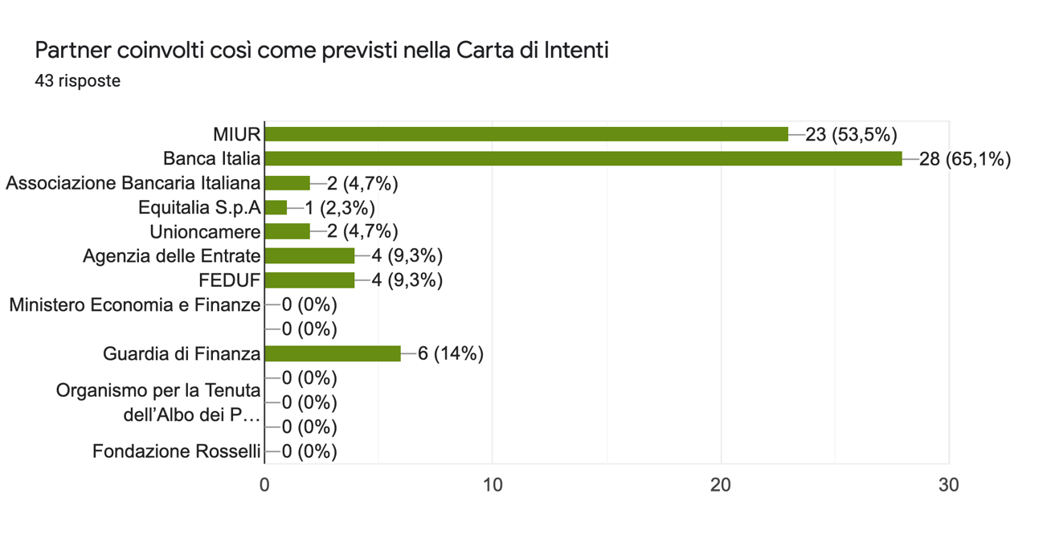

METODOLOGIE UTILIZZATE
Nel grafico seguente sono rappresentate le diverse tipologie di metodologia utilizzate durante le lezioni ed i relativi indicatori di funzionalità ed efficacia. Nell’ordine, Problem solving, Lezione frontale e Didattica laboratoriale sono state le metodologie più utilizzate.
Grafico 1.7

SETTING AULA
Nel Grafico 1.8 sono rappresentate le diverse tipologie di Setting d’Aula utilizzate durante le lezioni. Come si nota i setting A Gruppi e a File Frontali e Parallele sono stati utilizzati per più del 70%. (Le risposte previste potevano essere più di una).

Grafico 1.8
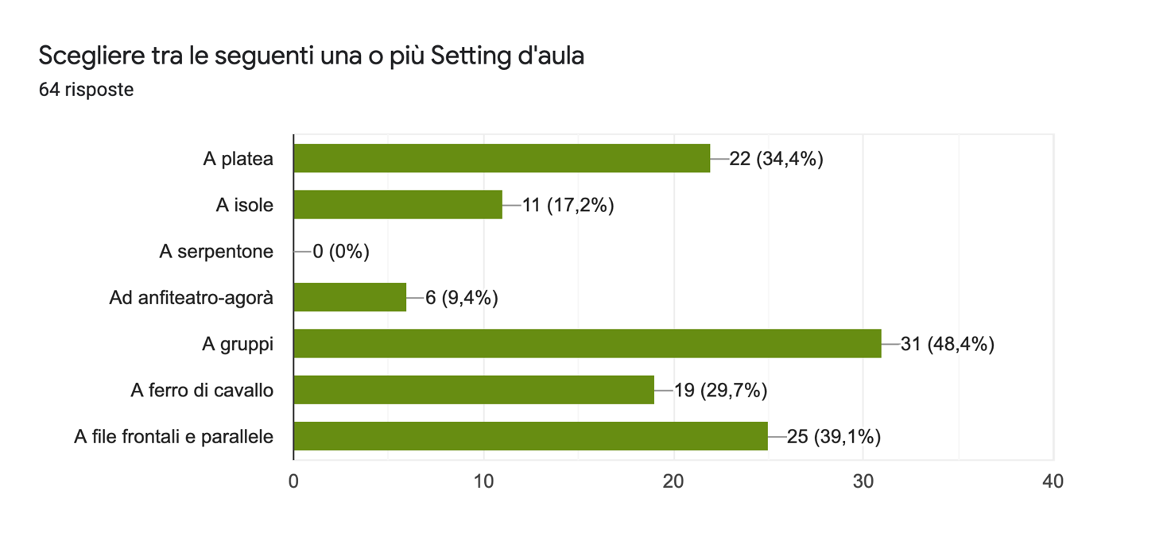

- ASSETTO DIDATTICO
La seconda scheda riguarda principalmente l’Assetto Didattico: le UDA, previste dalle Linee Guida, svolte e gli esiti raggiunti a seguito dell’erogazione delle suddette UDA.
Le UDA maggiormente svolte, in ordine decrescente, sono: 1, 2, 3, 4, 5 (Grafico 2.1) che, nello stesso ordine, sono anche quelle in cui sono state raggiunte il maggior numero di competenze (Grafico 2.8) - Le risposte previste potevano essere più di una.
Il livello di competenze raggiunto è distribuito nel modo seguente: Base 38,67%; Intermedio 50,67%, 10,67% (Grafico 2.7).

UDA 1: Contesto individuale “Danaro e transazioni”
UDA 2: Contesto casa e famiglia “Pianificazione e gestione delle finanze”
UDA 3: Contesto casa e famiglia “Rischio e rendimento”
UDA 4: Educazione e lavoro “Ambiente finanziario”
UDA 5: Contesto Sociale “Ambiente finanziario”

Grafico 2.1

CONOSCENZE – ABILITÀ - COMPETENZE
In questa sezione sono state declinate le conoscenze e le abilità per ognuna delle cinque UDA proposte nelle Linee Guida secondo tre indicatori definiti come segue: Non Significativo, Non Pertinente, Non Congruente. Per comodità di lettura vengono riportati gli istogrammi finali delle abilità e delle conoscenze per singola UDA.
Le domande poste relativamente ai seguenti grafici erano:
Le conoscenze/abilità e competenze nell’UDA 1 sono state oggetto del processo di insegnamento/apprendimento?
Grafico 2.2
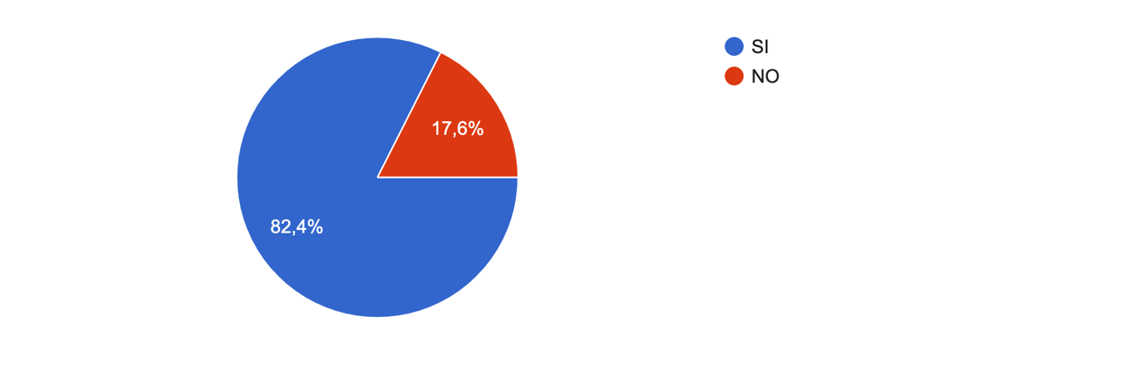

Se NO perchè?
Grafico 2.2.1
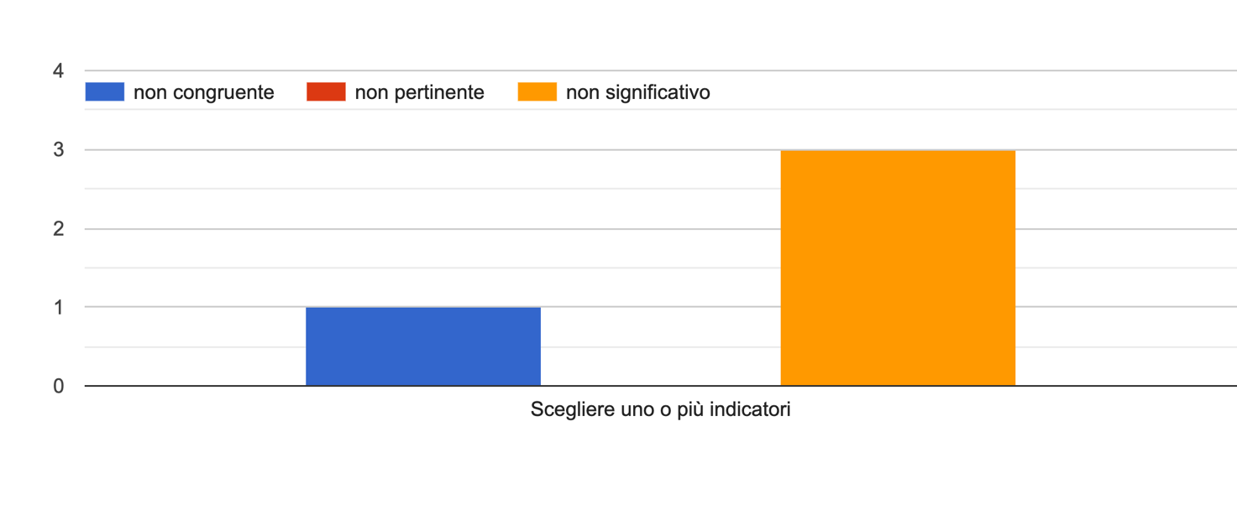

Le conoscenze/abilità e competenze nell’UDA 2 sono state oggetto del processo di insegnamento/apprendimento?
Grafico 2.3
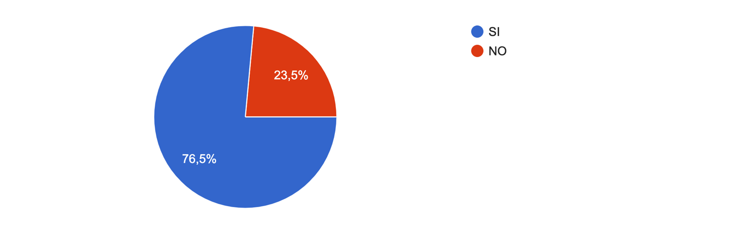

Se NO perchè?

Grafico 2.3.1
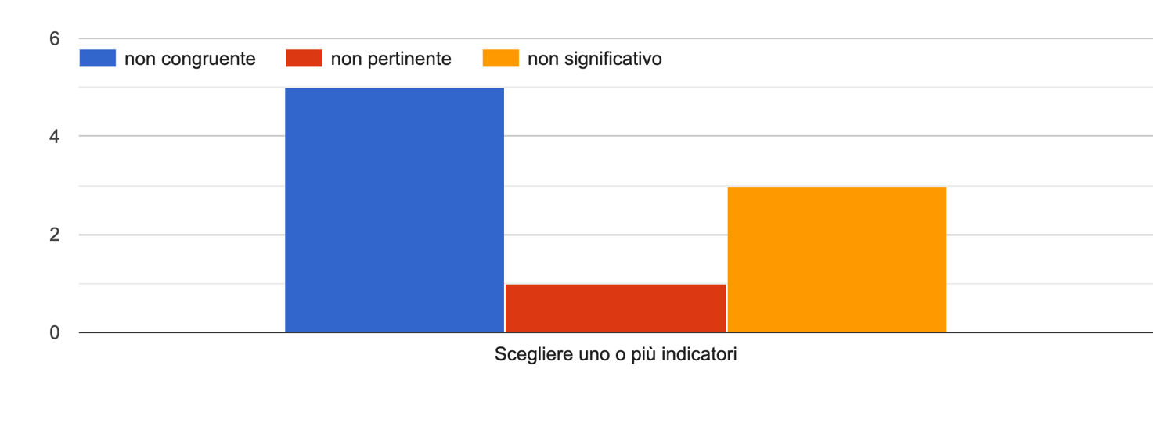

Le conoscenze/abilità e competenze nell’UDA 3 sono state oggetto del processo di insegnamento/apprendimento?

Grafico 2.4

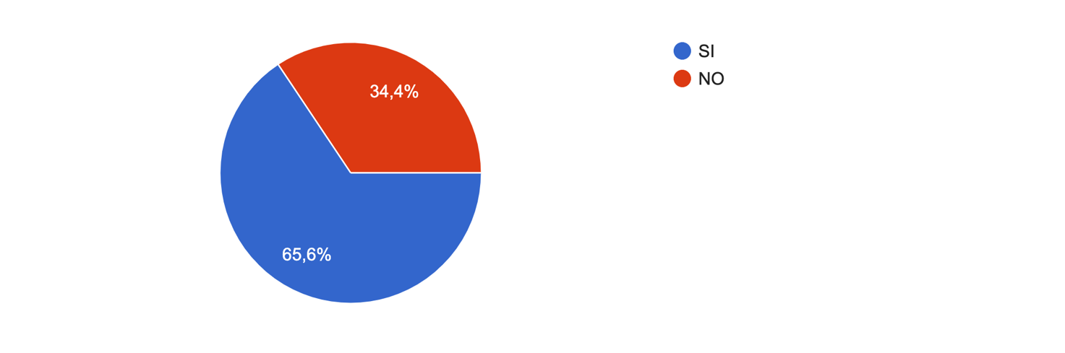

Se NO perchè?
Grafico 2.4.1
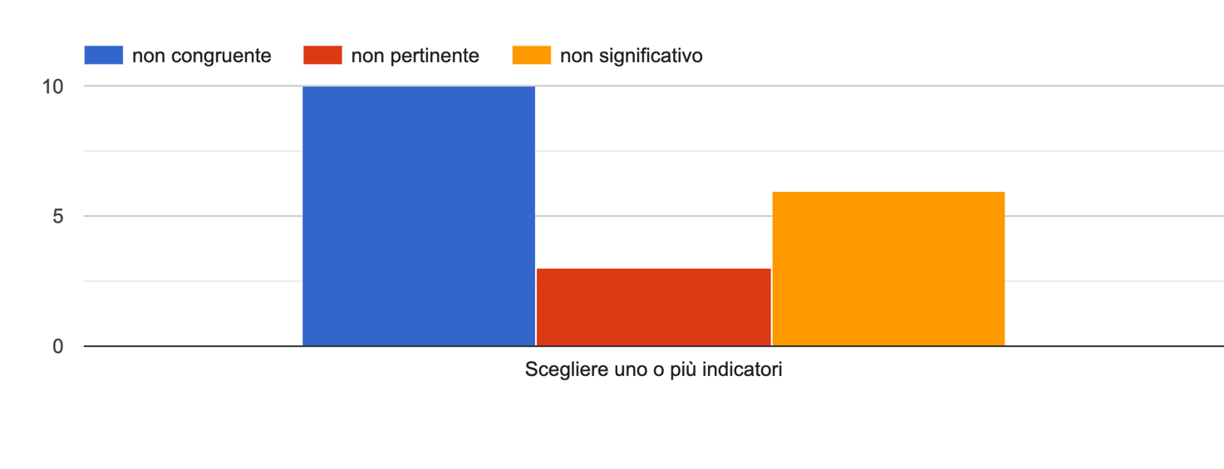

Le conoscenze/abilità e competenze nell’UDA 4 sono state oggetto del processo di insegnamento/apprendimento?

Grafico 2.5
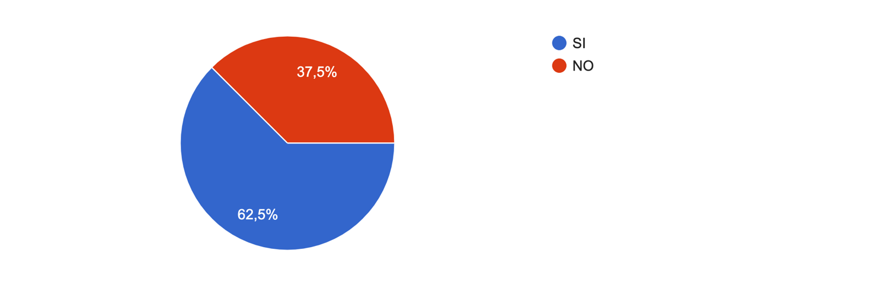

Se NO perchè?

Grafico 2.5.1
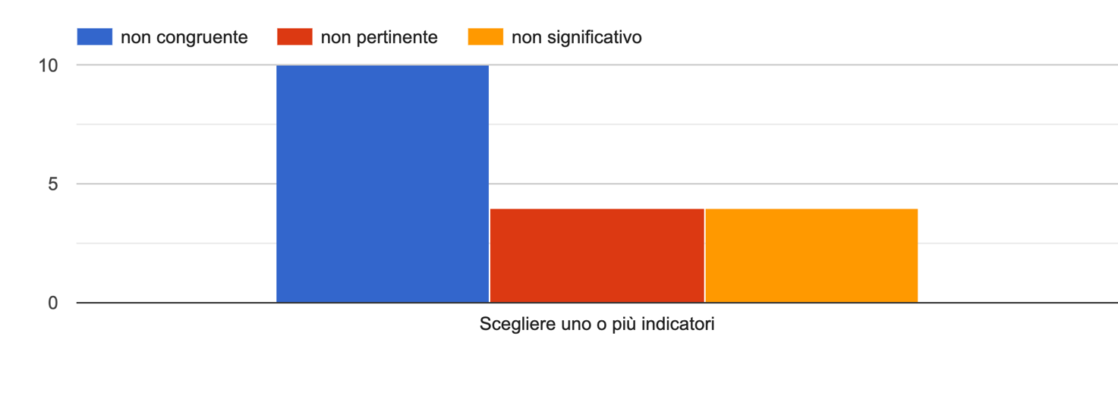

Le conoscenze/abilità e competenze nell’UDA 5 sono state oggetto del processo di insegnamento/apprendimento?

Grafico 2.6

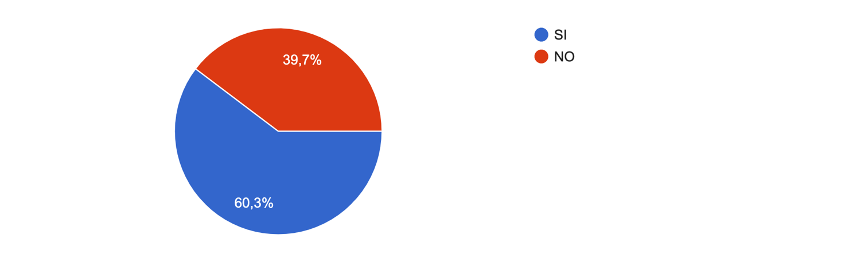

Se NO perchè?

Grafico 2.6.1
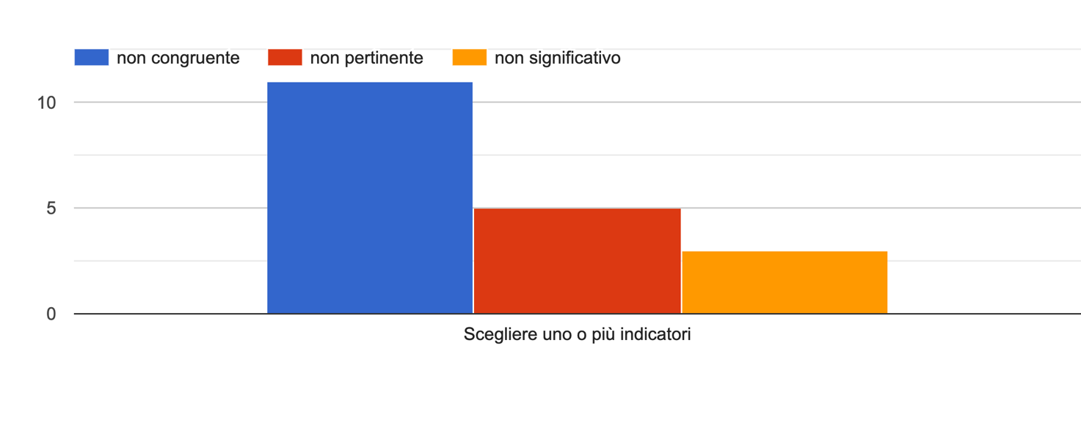

ESITI
Le domande relative alle risposte rappresentate nei grafici sottostanti erano:
Sono stati predisposti strumenti di rilevazione dei livelli di competenza raggiunti?
Grafico 2.6
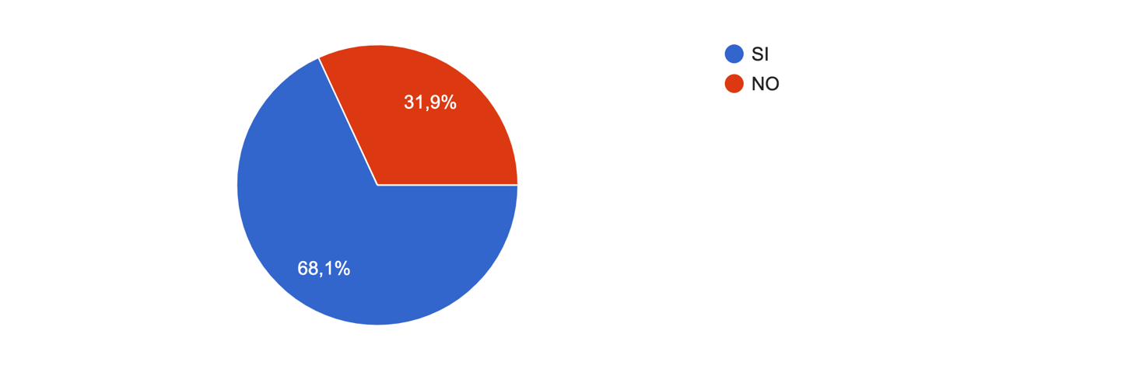

Quali livelli di competenza sono stati raggiunti?

Grafico 2.7

In quali Unità di Apprendimento (UDA) sono state raggiunte il maggior numero di competenze?

Grafico 2.8
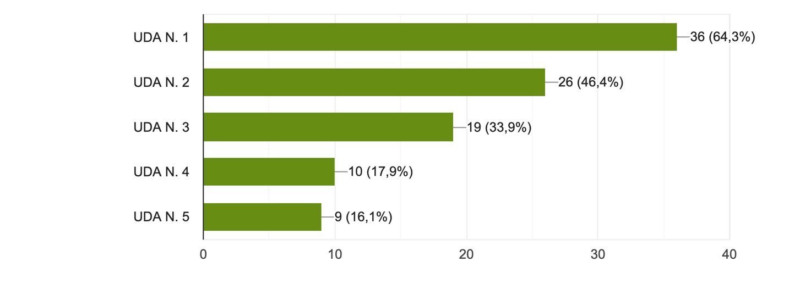

- AMPLIAMENTO DELL’OFFERTA FORMATIVA

Alla domanda Sono stati attivati - così come previsto dall'art 3 comma 5 del D.D. 98 del 08/02/2019 - alcuni dei seguenti corsi? , le risposte (multiple) sono state le seguenti:
Grafico 3
